Informacja o wyłożeniu do publicznego wglądu i o dyskusji publicznej nad projektem miejscowego planu zagospodarowania przestrzennego dla obszaru
w rejonie ulic: Katowickiej, Jałowcowej, Zwierzynieckiej, Czarnej i Oświęcimskiej w Tychach

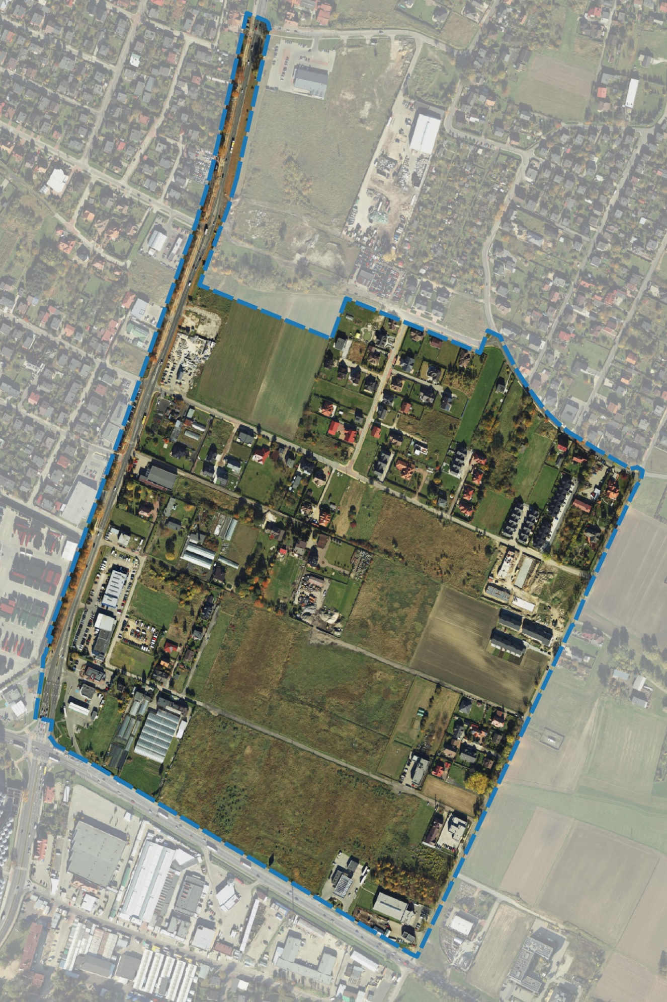
Projekt planu miejscowego wraz z prognozą oddziaływania na środowisko będzie wyłożony do publicznego wglądu w dniach od
29 października 2019 r. do 29 listopada 2019 r.:

- w Wydziale Planowania Przestrzennego
i Urbanistyki Urzędu Miasta Tychy, al. Niepodległości 49 – VII piętro, pokój 701 w godzinach pracy Urzędu,
- na stronie internetowej Biuletynu Informacji Publicznej Urzędu Miasta Tychy (zakładka: Zamierzenia władzy » obwieszczenia » zagospodarowanie przestrzenne »
2019 Październik).

Dyskusja publiczna nad przyjętymi
w projekcie planu miejscowego rozwiązaniami odbędzie się 27 listopada 2019 r. w Urzędzie Miasta Tychy, w sali 102, piętro I, o godzinie 17:00.

Do wyłożonego projektu planu mogą Państwo wnosić uwagi w terminie do dnia 20 grudnia 2019 r., podając imię i nazwisko lub nazwę jednostki organizacyjnej, a także adres
i oznaczenie nieruchomości, której uwaga dotyczy. Pisma można złożyć w formie:
- tradycyjnej – do Prezydenta Miasta Tychy, Al. Niepodległości 49, 43-100 Tychy,
- elektronicznej – za pomocą elektronicznej skrzynki podawczej (/UMTychy/skrytka), opatrzone kwalifikowanym podpisem elektronicznym, podpisem zaufanym albo podpisem osobistym.

Zebrane uwagi zostaną przeanalizowane przez zespół projektowy i rozpatrzone przez Prezydenta Miasta w formie Zarządzenia.

Informacja o ochronie danych osobowych znajduje się na stronie internetowej Biuletynu Informacji Publicznej Urzędu Miasta Tychy (zakładka: Zamierzenia władzy » obwieszczenia » zagospodarowanie przestrzenne» 2019 Październik)

Dodatkowych informacji udzielają pracownicy Wydziału Planowania Przestrzennego i Urbanistyki przez cały okres trwania wyłożenia. Odpowiedzą również na wszystkie Państwa pytania zadawane telefonicznie pod numerami: 32 776-3701 / 3706.

